 | TISKOVÁ ZPRÁVA

Svítící medvídek může být pro nejmenší děti nebezpečný
(Praha, 27. leden 2020) Česká obchodní inspekce zakazuje na trhu hračku „Medvídek svítící ve tmě“. Hračka je nebezpečná pro malé děti, které mohou lehce uvolnit malé části této hračky, ty by pak mohly vdechnout nebo spolknout.
Česká obchodní inspekce zjistila, že na trhu v ČR byla v nabídce pro spotřebitele hračka - Medvídek svítící ve tmě. Hračka může pro nejmenší děti znamenat riziko. Jedná se o textilní hračku 21 cm vysokou, měkce vycpaného medvídka v kombinaci růžové a zelené barvy. Očička a čumáček jsou zhotoveny z tvrdého plastu. Hračka je určena pro nejmenší děti a je prodávána v modré papírové krabici s průzorem. Po vystavení dennímu světlu nebo světlu umělému, může hračka ve tmě svítit.

Česká obchodní inspekce zjistila, že výrobek není v souladu s požadavky příslušných právních předpisů (NV č. 86/2011 Sb., o bezpečnosti hraček, které jsou konkretizovány v EN 71-1+A1 Bezpečnost hraček – Mechanické a fyzikální vlastnosti). Při zkoušce tahem se z hračky uvolnily malé části (oči) a při zkoušce pevnosti švů se vytvořily ve švech otvory o průměru 12 mm. V průběhu používání hračky může malé dítě utrhnout hračce oko či vyjmout z hračky vlákennou výplň nedostatečně zajištěným švem. Obě tyto součásti hračky by mohly být spolknuty či vdechnuty.

Česká obchodní inspekce uložila prodejci ochranné opatření, kterým je zákaz distribuce a stažení výrobku z trhu nebo z oběhu. Hračka byla nahlášena kontaktnímu bodu na Ministerstvu průmyslu a obchodu a zveřejněna v systému RAPEX.

Informace o výrobku:

Název výrobku: Medvídek svítící ve tmě
Značka: Teddies
Typ / číslo modelu: 00515002
EAN: 8592190515027
Identifikační údaje dovozce: Teddies s.r.o., Česká 151/16, 602 00 Brno
Identifikační údaje výrobce: Top Trend Co. Ltd., 10 floor, Fu Chang Sheng industrial park, Shenzen City
Země původu: Made in China

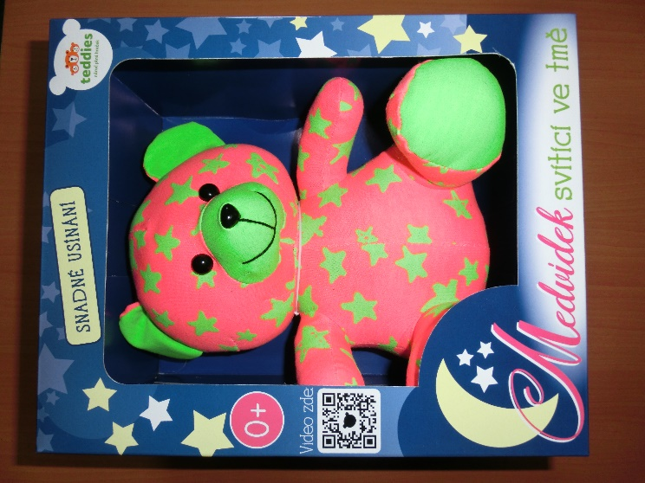
Fotografie výrobku

Hračka po provedených laboratorních zkouškách

